楓樹國小羽球社實行成果照片
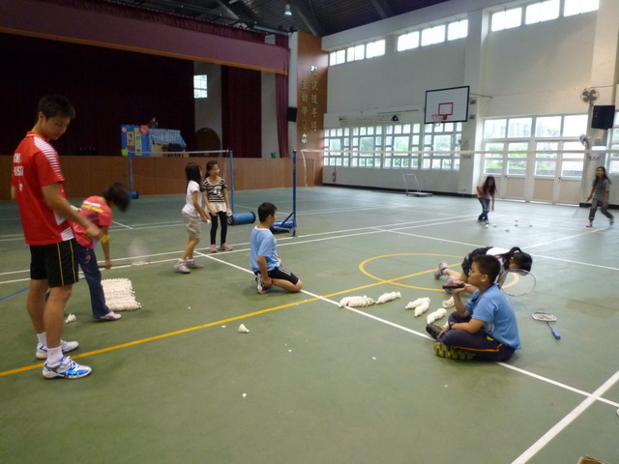 | 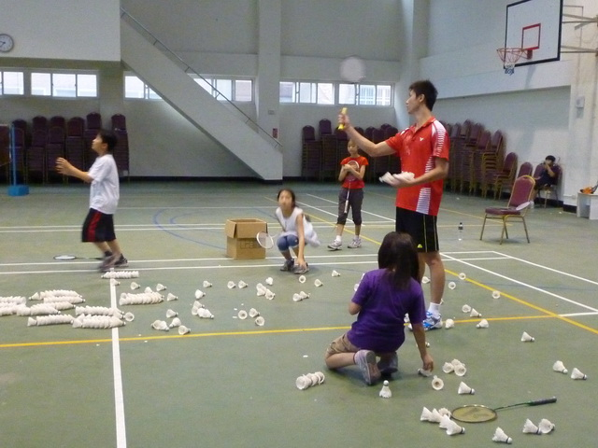
羽球社上課實況 | 羽球社上課實況
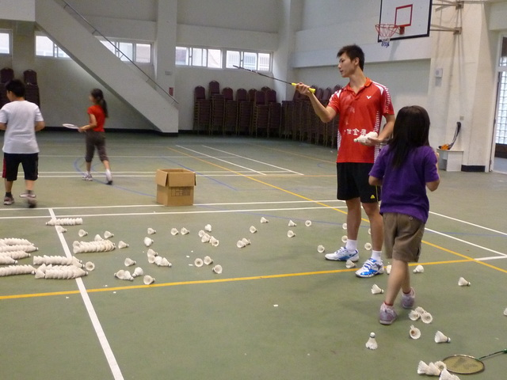 | 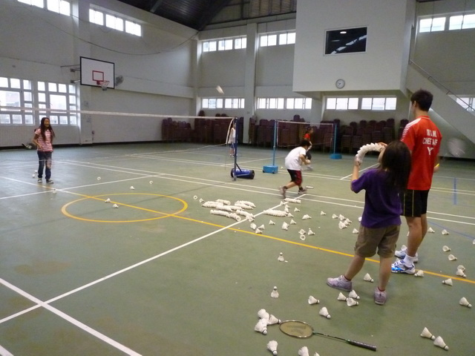
羽球社上課實況 | 羽球社上課實況

